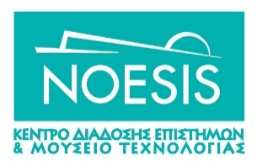
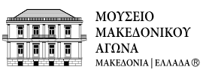
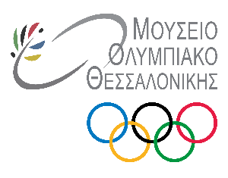

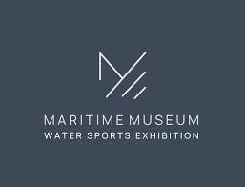

Θεσσαλονίκη, 9 Μαΐου 2025

ΚΟΙΝΟ ΔΕΛΤΙΟ ΤΥΠΟΥ
«Μια πόλη – Τέσσερα μουσεία – Χιλιάδες ιστορίες»
ή «Όταν τα μουσεία μιλούν με μία φωνή, ο πολιτισμός γίνεται γιορτή!»

Τα μουσεία της Θεσσαλονίκης ενώνουν τις δυνάμεις τους για τον εορτασμό της
Διεθνούς Ημέρας Μουσείων! Το Ολυμπιακό Μουσείο Θεσσαλονίκης μαζί με το Μουσείο Ναυταθλητισμού, το Μουσείο Μακεδονικού Αγώνα και το Κέντρο Διάδοσης Επιστημών & Μουσείο Τεχνολογίας-ΝΟΗΣΙΣ ανταμώνουν σε μία κοινή πολιτιστική δράση, αναδεικνύοντας τη δυναμική της μακρόχρονης συνεργασίας τους και τη σπουδαία πολιτιστική μας κληρονομιά.
Για πρώτη φορά τέσσερα καταξιωμένα μουσεία της πόλης, με κοινό στόχο την εμβάθυνση στην πολιτιστική μας ταυτότητα και την ενίσχυση του ρόλου των μουσείων ως ζωτικών κοινωνικών πυλώνων ανάπτυξης, συνθέτουν τον παλμό της Διεθνούς Ημέρας Μουσείων 2025 «Μουσεία και κοινωνίες σε διαρκή αλλαγή» και εμπνεόμενα από τους τρεις θεματικούς πυλώνες του φετινού εορτασμού ‘’Άυλη πολιτιστική κληρονομιά, Δύναμη των νέων και Νέες τεχνολογίες’’ συνδιοργανώνουν και παρουσιάζουν μία πρωτότυπη πολυθεματική γιορτή.
Ένα πλούσιο πρόγραμμα δραστηριοτήτων προ(σ)καλεί οικογένειες και παιδιά να ανακαλύψουν τον μαγικό κόσμο του πολιτισμού, μέσα από πρωτότυπα εκπαιδευτικά προγράμματα, θεματικά εργαστήρια, δημιουργικές κατασκευές, διαδραστικά παιχνίδια, εικαστικές δράσεις και πολλές ακόμη εκπλήξεις!
Σας περιμένουμε την Κυριακή 18 Μαΐου και ώρα 18:30 με Δωρεάν Είσοδο
στην Προβλήτα Α’ στο Λιμάνι Θεσσαλονίκης, εκεί που ο πολιτισμός συναντά το σήμερα και χτίζει το αύριο!

Παράκληση για μετάδοση ή δημοσίευση

Για περισσότερες πληροφορίες μπορείτε να επικοινωνείτε με την κ. Ελισάβετ Κωνσταντίνου, Υπεύθυνη Επικοινωνίας & Προβολής Τηλ: 2310 483 045 - 2310 483 000, εσωτ. 105

